INFORME TÉCNICO DE SEGURIDAD Y SALUD OCUPACIONAL

Para: Ing. Susana Valencia
DIRECTORA DE TALENTO HUMANO (E)

Asunto: EN EL TEXTO

Fecha: 7 de Julio de 2017

Número: SSO – 49

I. INTRODUCCIÒN
El presente Informe Técnico de Seguridad y Salud Ocupacional, tiene como finalidad de informar a usted que al Sr. ARTEAGA PONCE ROLANDO GABRIEL, con C.I. 171850116-4, quien se desempeña como Ayudante de Albañil, se le ha dado seguimiento y capacitación personalizada referentes a varios temas de seguridad y salud ocupacional, a su vez se han realizado ejercicios sobre pausas activas.
II. MARCO LEGAL
REGLAMENTO DE SEGURIDAD Y SALUD DE LOS TRABAJADORES Y MEJORAMIENTO DEL MEDIO AMBIENTE DE TRABAJO DECRETO EJECUTIVO 2393
ART. 11. OBLIGACIONES DE LOS EMPLEADORES | ART. 13. OBLIGACIONES DE LOS TRABAJADORES
1.- Instruir al personal a su cargo sobre los riesgos específicos de los distintos puestos de trabajo y las medidas de prevención adoptar. | 2.- Asistir a los cursos sobre control de desastres, prevención de riesgos, salvamento y socorrismo programados por la empresa u organismos especializados del sector público.

III. CAPACITACIÒN
La Analista de Seguridad y Salud Ocupacional, capacitó personalmente al Sr. Rolando Arteaga sobre:
- Levantamiento manual de cargas
- Pausas activas
- Normas de trabajo seguro
- Uso de equipo de protección personal
- Accidentes de trabajo
- Prevención de resbalones, tropiezos y caídas en el trabajo
- Manipulación manual de cargas / Cuidado de la espalda

TEMA | MANIPULACIÓN MANUAL DE CARGAS
DIRIGIDO | Sr. Rolando Arteaga – Ayudante de Albañil
DÍA | Martes 26 de junio de 2017
HORA | 9:00 am – 10:00 am
LUGAR | Campamento
TEMARIO | - Manipulación manual de cargas  - Cargas  - Levantamiento – Pesos  - Levantamiento de carga  - Traslado de la carga  - Acercamiento a la carga  - Sujetar con seguridad la carga  - Giro con cargas  - Cargas que superan  - Levantamiento seguro

Ilustración Nº1
MANIPULACIÓN MANUAL DE CARGAS
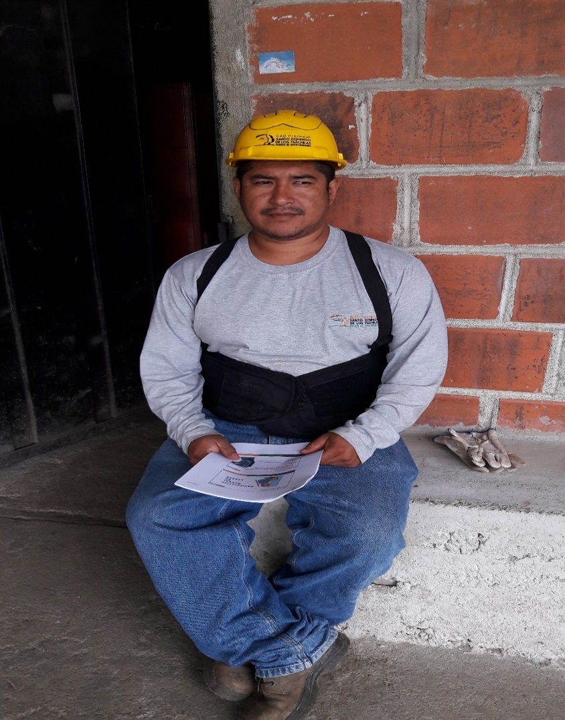
Nota/ Se anexa material didáctico – “Levantamiento Manual de Cargas”

TEMA | PAUSAS ACTIVAS
DIRIGIDO | Sr. Rolando Arteaga – Ayudante de Albañil
DÍA | Miércoles 27 de junio de 2017
HORA | 9:00 am – 10:00 am
LUGAR | Campamento
TEMARIO | - Pausas activas  - ¿Qué son las pausas activas?  - Diez razones para hacer pausas activas  - Beneficios psicológicos  - Beneficios sociales  - ¿Cómo se realizan las pausas activas?

Ilustración Nº2
PAUSAS ACTIVAS
Respiración Estiramiento de brazos Cintura Estiramiento cabeza – Cuello
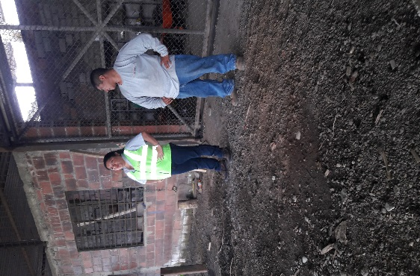
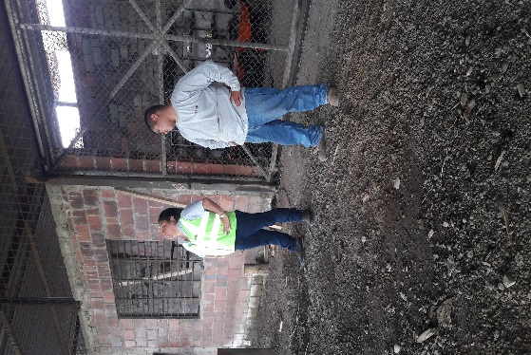
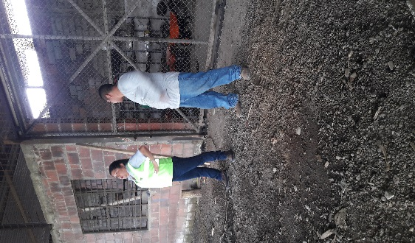
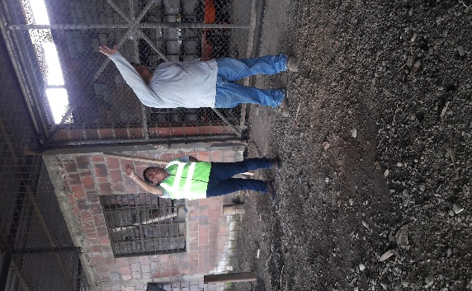

Ojos Estiramiento brazos y muñecas Estiramiento Espalda y Abdomen
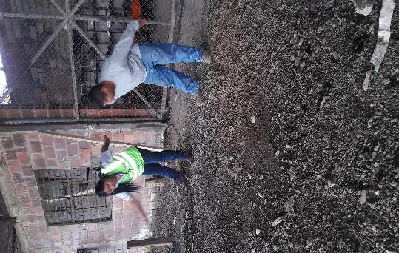
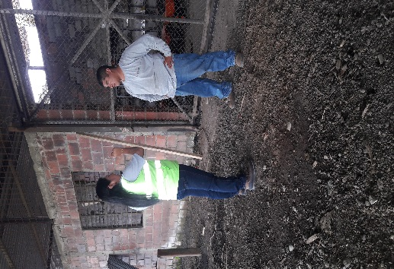
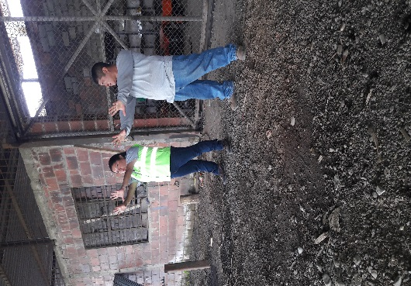

Nota/ Se anexa material didáctico – “Pausas Activas”, entregado al Sr. Rolando Arteaga.
TEMA | NORMAS DE TRABAJO SEGURO
DIRIGIDO | Sr. Rolando Arteaga – Ayudante de Albañil
DÍA | Jueves 29 de junio de 2017
HORA | 9:00 am – 10:00 am
LUGAR | Campamento
TEMARIO | - Introducción  - Caídas  - Caídas por objetos en manipulación, golpe contra objetos  - Sobreesfuerzos  - Cortes por objetos  - Contacto térmico  - Sobrecarga física – Fatiga postural / Pausas Activas  - Trabajos en altura  - Riesgo eléctrico  - Exposición a productos químicos  - Incendio

Ilustración Nº3
PAUSAS ACTIVAS
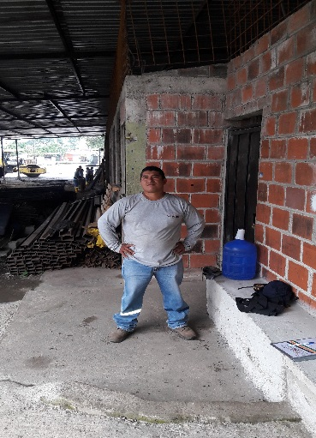
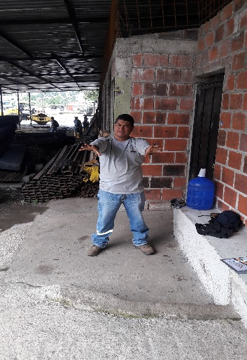
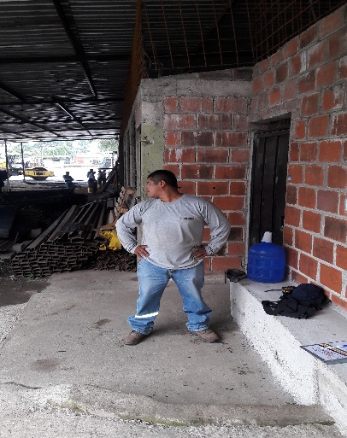
Respiración Giro de cabeza y cuello Estiramiento de brazos y manos

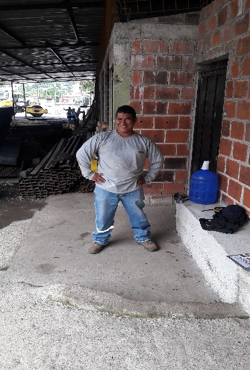
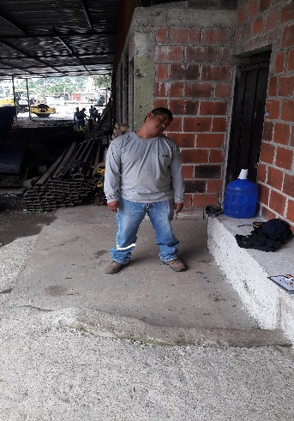
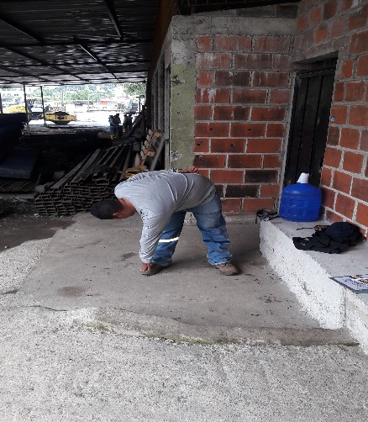
Estiramiento de espalda y abdomen Giro de cabeza-cuello Giros de cintura a la derecha e izquierda

Nota/ Se anexa material didáctico – Tríptico “Normas de Trabajo Seguro”, entregado al Sr. Rolando Arteaga, a su vez se procede a realizar ejercicios de Pausas Activas.
TEMA | USO EQUIPO DE PROTECCIÒN PERSONAL
DIRIGIDO | Sr. Rolando Arteaga – Ayudante de Albañil
DÍA | Viernes 30 de junio de 2017
HORA | 9:00 am – 10:00 am
LUGAR | Campamento
NOTA/ No se da la respectiva capacitación porque el Sr. Rolando Arteaga se encontraba con permiso personal
TEMA | USO EQUIPO DE PROTECCIÒN PERSONAL
DIRIGIDO | Sr. Rolando Arteaga – Ayudante de Albañil
DÍA | Martes 4 de julio de 2017
HORA | 9:00 am – 10:00 am
LUGAR | Campamento
TEMARIO | USO EQUIPO DE PROTECCIÒN PERSONAL  1.- Reglamento de Seguridad y Salud de los Trabajadores y Mejoramiento del Medio Ambiente de Trabajo Decreto Ejecutivo 2393  2.- Equipo de Protección Personal y Ropa de Trabajo  3.- Medios de Protección  - Protección de los ojos y cara  - Protección de la cabeza  - Protección de los pies y las piernas  - Protección de las manos y brazos  - Protección del sistema respiratorio  - Protección del tronco  - Protección del oído  4.- Trabajos en altura

Ilustración Nº4
PAUSAS ACTIVAS
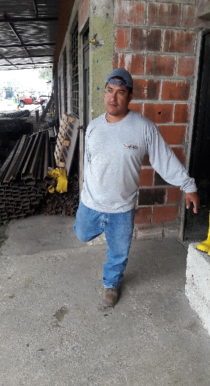
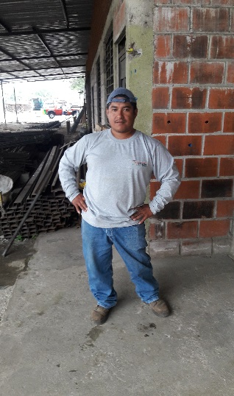
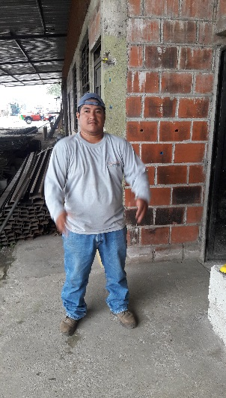
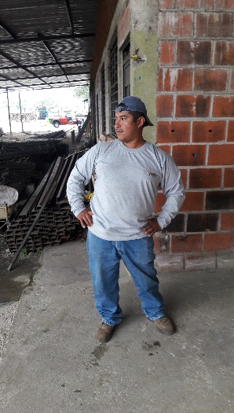
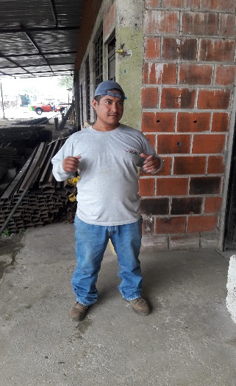
Respiración Estiramiento de hombros Cintura Estiramiento de piernas Flexión muñecas

Nota/ Se anexa material didáctico de la capacitación “Uso de Equipo de Protección Personal”

TEMA | ACCIDENTES DE TRABAJO
DIRIGIDO | Sr. Rolando Arteaga – Ayudante de Albañil
DÍA | Miércoles 5 de julio de 2017
HORA | 9:00 am – 10:00 am
LUGAR | Campamento
TEMARIO | ACCIDENTES DE TRABAJO  1.- a) Reglamento de Seguridad y Salud de los Trabajadores y Mejoramiento del Medio Ambiente de Trabajo Decreto Ejecutivo 2393  Art 11.- Obligaciones de los Empleadores  Art 13.- Obligaciones de los Trabajadores  b) Reglamento del Seguro General de Riesgos del Trabajo Resolución C.D. 513  Capitulo III  Art 11.- Accidentes de Trabajo  Art 12.- Eventos calificados como Accidentes de Trabajo  Art 13.- Accidentes que no se considerarán de Trabajo  c) Capítulo IX  Del Aviso de Accidente Del Trabajo o de Enfermedad Profesional u Ocupacional y la Calificación  Art 43.- Formularios de Aviso de Accidentes de Trabajo  Art 44.- Término para la Presentación del Aviso del Accidente de Trabajo
Ilustración Nº5
PAUSAS ACTIVAS
Respiración Estiramiento de hombros Cintura Estiramiento de piernas Flexión muñecas

Nota/ Se anexa material didáctico de la capacitación “Accidentes de Trabajo”

TEMA | PREVENCIÓN DE RESBALONES, TROPIEZOS Y CAÍDAS EN EL TRABAJO
DIRIGIDO | Sr. Rolando Arteaga – Ayudante de Albañil
DÍA | Jueves 6 de julio de 2017
HORA | 9:00 am – 10:00 am
LUGAR | Campamento
TEMARIO | 1.- Responsabilidad del empresario  2.-Prevenciòn de accidentes  3.- Fases para la prevención de accidentes  4.- Buenas prácticas de trabajo
Nota/ Se anexa material didáctico de la capacitación “Prevención de Resbalones, Tropiezos y Caídas en el Trabajo”
TEMA | MANIPULACIÓN MANUAL DE CARGA / CUIDADO DE LA ESPALDA
DIRIGIDO | Sr. Rolando Arteaga – Ayudante de Albañil
DÍA | Viernes 7 de julio de 2017
HORA | 9:00 am – 10:00 am
LUGAR | Campamento
TEMARIO | 1.- Responsabilidad del empresario  2.-Prevenciòn de accidentes  3.- Fases para la prevención de accidentes  4.- Buenas prácticas de trabajo
Ilustración Nº6
PAUSAS ACTIVAS
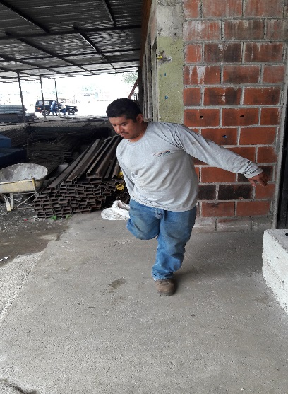
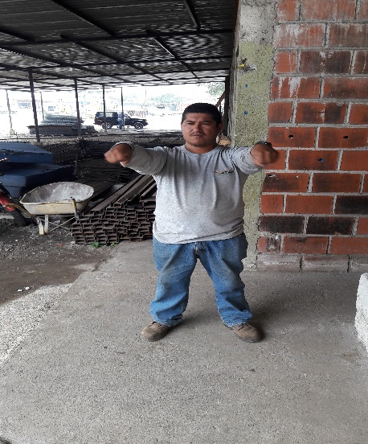
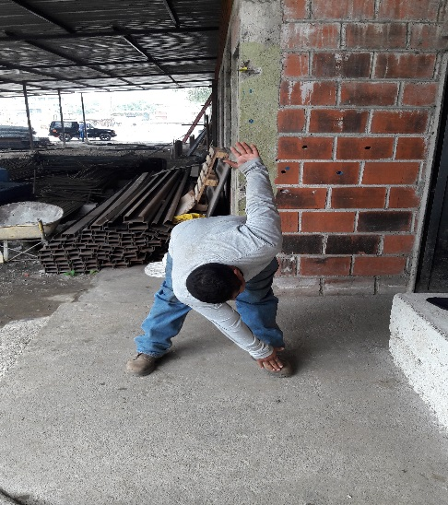
Estiramiento y flexión

Nota/ Se anexa material didáctico de la capacitación “Manipulación Manual de Carga / Cuidado de la Espalda”

IV. INDICACIÓN MÉDICA
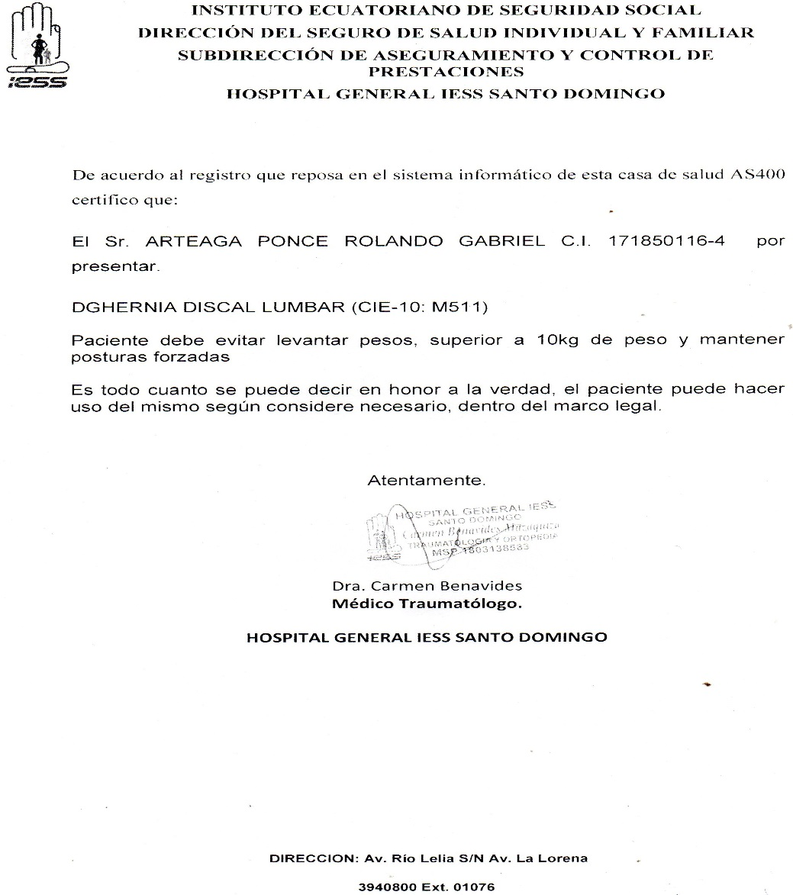

V. ACTIVIDADES LABORALES

GOBIERNO AUTÓNOMO DESCENTRALIZADO PROVINCIAL DE SANTO DOMINGO DE LOS TSÀCHILAS
DIRECCIÓN | Gestión de Obras Públicas
NOMBRE Y APELLIDO | ARTEAGA PONCE ROLANDO GABRIEL  Ayudante de Albañil
ACTIVIDADES | * Cortar varilla y doblar
EQUIPOS DE PROTECCIÓN PERSONAL | * Casco  * Tapones auditivos  * Diadema orejeras  *Gafas de seguridad industrial transparente  * Mascarillas  * Faja lumbar  * Guantes de nitrilo con protección de manos, palmas y uñas color negro  * Guantes de cuero  *Botas de cuero punta de acero  * Botas de caucho punta de acero  *Chaleco reflectivo | ROPA  DE  TRABAJO | * Camisetas  *Buzos de algodón manga larga  * Pantalón Jean
RIESGOS LABORALES
Riesgo  Físico | *Ruido | Riesgo  Mecánico | * Golpes  * Caídas  * Cortes  * Resbalones
Riesgo  Químico | *Polvo | Riesgo  Ergonómico | *Levantamiento manual de cargas
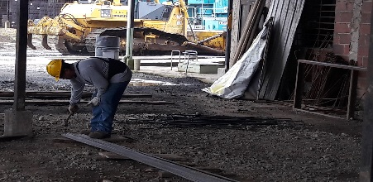
ACTIVIDADES
1.- Apilar varilla

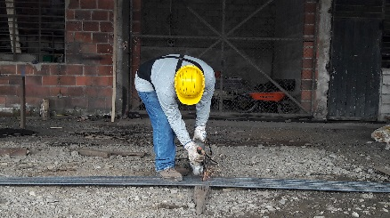

2.- Cortar varilla

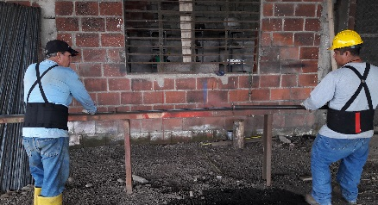

3.- Doblar varilla

Sr. Rolando Arteaga puede cortar y doblar varilla, debe utilizar obligatoriamente los Equipos de Protección Personal, a su vez realizar ejercicios de pausas activas de 10 minutos cada dos horas

VI. CONCLUSIONES
- El Sr. Rolando Arteaga, para realizar sus actividades laborales es obligatorio el uso de equipos de protección personal y ropa de trabajo.
- La Analista de Seguridad y Salud Ocupacional, ha capacitado personalmente sobre levantamiento manual de cargas, dando énfasis en las pausas activas las mismas que deberá realizar el Sr. Rolando Arteaga, cada dos horas por un lapso de 10 minutos estiramientos de cabeza, brazos, piernas, cintura, hombros, entre otros.
- La Analista de Seguridad y Salud Ocupacional, dará seguimiento al Sr. Rolando Arteaga, constatando que realice los ejercicios de pausas activas de 10 minutos cada dos horas.
- Como parte de Dispensario Médico de Atención Laboral se realiza un seguimiento del estado de salud del paciente tomando en cuenta las recomendaciones antes dadas por el Médico Especialista del IESS; se ha realizado una primera evaluación de su peso el día 04 de Junio del 2017 el mismo que mantiene el peso en 95 kg con un IMC de 35.32 (OBESIDAD GRADO II), se realizó de igual manera una evaluación verbal de cómo ha mejorado sus estilos de vida y el paciente refiere sentirse mejor que ha disminuido el dolor lumbar al realizar los ejercicios de pausas activas y la natación; como parte del Dispensario Médico seguiremos realizando evaluaciones del estado nutricional y del cuadro clínico para así lograr el bienestar y salud del paciente.

VII. RECOMENDACIONES
- La Dra. Carmen Benavides, en calidad de Médico Traumatólogo, del Hospital del IESS de Santo Domingo refiere:
DG: Hernia discal lumbar (CIE-10:M511)
Paciente debe evitar levantar pesos, superior a 10 kg de peso y mantener posturas forzadas.
- Se sugiere favor dejar apilado las varillas para que el señor Rolando Arteaga proceda a cortar y a doblar las varillas, actividad que es necesario realizarlo con otro compañero de trabajo, alternar las actividades y realizar pausas activas.
- Seguir las recomendaciones antes mencionados por parte del Médico Especialista del IESS y del Dispensario Médico de Atención Laboral.
- Acudir al Dispensario Médico de Atención Laboral para control nutricional las fechas antes indicadas.
- Continuar realizando los ejercicios de pausas activas.

Particular que ponemos en su conocimiento para los fines pertinentes.

Atentamente,

Ing. MSc. Gladys Molina Romero  ANALISTA DE SEGURIDAD Y SALUD OCUPACIONAL | Dra. Fernanda Pilaguano  MÈDICO GENERAL

